ТЕХНОЛОГИЧЕСКАЯ КАРТА (ПЛАН) ЗАНЯТИЙ
Дисциплина, МДК |  | МДК.01.01. Дизайн-проектирование для специальности 54.02.01  Дизайн (по отраслям) культуре и искусстве | Курс/группа |  | Дата
3 курс
3группа
54.02.01
Тема занятия |  | Этнический стиль в дизайне.
Вид занятия |  | Урок
Тип занятия |  | Комбинированное учебное занятие.
Образовательная технология |  | Культуровоспитывающие технологии.  Технология проектно-развивающего обучения.
Методы стимулирования и мотивации учения |  | Методы эмоционального стимулирования.  Методы учебного поощрения.
Методы организации и осуществления учебных действий и операций |  | Методы иллюстраций, демонстраций презентации.
Методы контроля и самоконтроля |  | Методы устного контроля (блиц-опрос); письменный контроль (заполнение дидактических карточек); самоконтроль (оценивание дидактических карточек).
Цель занятия |  | Создание условий для эффективного изучения этнического стиля в дизайне и дальнейшего его применения в профессиональной деятельности.
Формируемые компетенции |  | ОК 1. Понимать сущность и социальную значимость своей будущей профессии, проявлять к ней устойчивый интерес.  ОК 2. Организовывать собственную деятельность, определять методы и способы выполнения профессиональных задач, оценивать их эффективность и качество.  ОК 4. Осуществлять поиск, анализ и оценку информации, необходимой для постановки и решения профессиональных задач, профессионального и личностного развития.  ПК 1.2. Применять знания о закономерностях построения художественной формы и особенностях ее восприятия.
Результат | Должны знать | -особенности дизайна в области применения;  -теоретические основы композиции, закономерности построения художественной формы и особенности ее восприятия;  -методы организации творческого процесса дизайнера;  -современные методы дизайн-проектирования;  -основные изобразительные и технические средства и материалы проектной графики;  -приемы и методы макетирования.
Результат | Должны уметь | -применять средства компьютерной графики в процессе дизайнерского проектирования.
Показатели оценки результата |  | - основные понятия: дизайн, стиль, этнический, дизайнер, перспектива, интерьер.  - умение применять этнический стиль;  - знание характерных особенностей этнического стиля;  - умение определять направления этнического стиля;  - эффективная работа в группе.
Межпред-  метные  связи | Обеспечивающие дисциплины | Живопись
Межпред-  метные  связи | Обеспечивающие дисциплины | Рисунок
Межпред-  метные  связи | Обеспечивающие дисциплины | История искусств
Межпред-  метные  связи | Обеспечиваемые дисциплины (модули, МДК) | ПМ 01. Творческая художественная проектная деятельность.
Средства обучения |  | ПК преподавателя, проектор, презентация к уроку, дидактический материал для обучающихся.
Основная литература |  | Питерских, А.С. Назв уч-ка. – М.: Просвещение, 2014 [Электронный ресурс].
СОДЕРЖАНИЕ ЗАНЯТИЯ
№ этапа | Этапы занятия, учебные вопросы, формы и методы обучения |  |  | Временная регламентация этапа
1 | Организационный этап: |  |  | 1 мин.
Приветствие студентов. Проверка готовности рабочих мест. Заполнение журнала.
-Доброе утро, уважаемые студенты! Начинаем урок. Давайте улыбнемся друг другу, подарите свои улыбки.
2 | Мотивация учебной деятельности учащихся. Постановка цели и задач учебного занятия: |  |  | 10 мин.
 | Игра «Угадай, кто ты».  Прохожу между рядами, надеваю каждому студенту на голову ободок со словом. Студент должен отгадать слово, написанное на его ободке. В этом ему помогают остальные участники игры.  - Ребята, каждый из вас сейчас должен определить, какое слово написано на ободке. Вы не знаете, что у вас написано, но все остальные это видят. Они должны помочь участнику угадать слово, не называя его.  Слова на ободке:  стиль (создает индивидуальность, производит впечатление, придает уникальность);  дизайн (деятельность по проектированию а так же результат этой деятельности);  этнический (стиль, в котором элементы детали воспроизводят черты национальности определенного народа, его культуры);  интерьер (внутреннее помещение здания);  барокко (вычурный и пышный архитектурный и скульптурный стиль XVI—XVIII вв.);  лофт(стиль, в котором, прежде всего, преобладает дух свободы, оригинальность и нестандартность мышления, простор для творчества и самовыражения, пренебрежение общепринятыми нормами, смелое сочетание нового и передового со старым);  угловая перспектива (вид перспективного построения, где используются 2 точки схода прямых);  фронтальная перспектива (вид перспективного построения, где используется 1 точка схода прямых);  Дизайнер (специалист по дизайну, художник-конструктор).  После завершения игры студенты, на ободках которых написаны слова «стиль», «этнический», «дизайн», выходят к доске для формулирования темы урока.  - Молодцы, справились все. Приглашаю к доске студентов со словами «дизайн», «стиль», «этнический».  (обращение к сидящим студентам) Ребята, посмотрите на одногруппников и попробуйте определить тему урока.  - «Этнический стиль в дизайне».  -Какова цель нашего урока?  - Научиться определять характерные особенности и направления этнического стиля.  - Какие задачи нам необходимо решить, чтобы достичь цели?  1. Вспомнить, какие стили бывают в дизайне.  2. Изучить этнический стиль и рассмотреть область его применения.  3. Определить разнообразие стилей, которые включает в себя этнический стиль. |  |  | 2 мин
4 | Актуализация знаний: |  |  | 4 мин.
- Ребята, одним из заданий к сегодняшнему уроку была подготовка презентации по стилям дизайна. Предлагаю посмотреть презентацию, которая в дальнейшем нам понадобиться при выполнении интерьера. Вспомним, какие же стили существуют. (Приглашаю студента)
- Пожалуйста, представьте подготовленный материал.
Просмотр презентации для актуализации изученного ранее материала.
- Спасибо, а у меня вопрос ко всем: «В каких направлениях дизайна, мы можем применять этнический стиль?» (Ответы обучающихся иллюстрируются преподавателем наглядными изображениями на доске:
в дизайне одежды;
в нанесении макияжа;
в дизайне интерьера;
в архитектурном дизайне;
в ландшафтном дизайне;
в графическом дизайне.
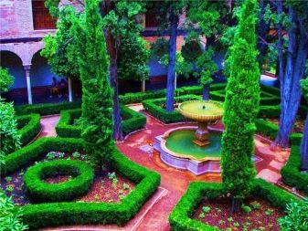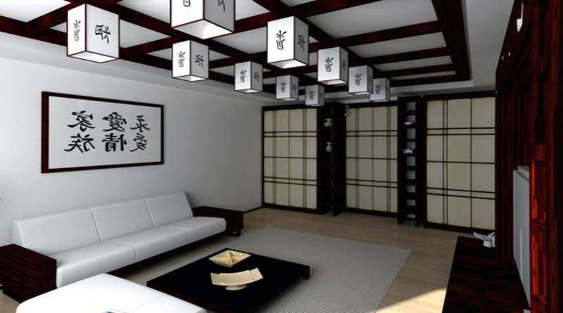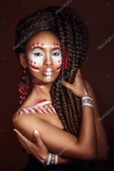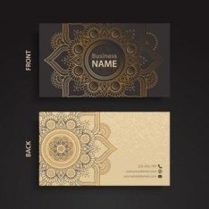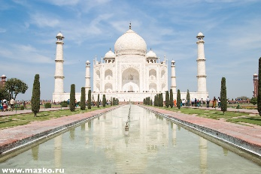
- Предположите, какие возможности предоставляет этнический стиль в деятельности дизайнера?

Микроитог: - Этно-стиль предоставляет массу возможностей дизайнеру, желающему сделать проект индивидуальным, эмоциональным, живым.
5 | Первичное усвоение новых знаний: |  |  | 11 мин.
Раздается дидактический материал для обучающихся (текст «Направления этнического стиля» для работы в микрогруппах).
- Ребята, вам необходимо ознакомиться с текстовой информацией по этническим стилям интерьера, отобрать наиболее заинтересовавшую вас и, распределив ораторов, выступить с кратким сообщением. Регламент выступления – 1 минута.
- Слушаем 1 микрогруппу, 2, 3 микрогруппу.
- Чтобы рассказ был более запоминающимся, я предлагаю включить музыкальное сопровождение, характерное для данного стиля.
Рассказ сопровождается мелодией, заранее подобранной преподавателем по каждому стилю.
Сообщения:
- Китайский стиль: обустройство жилища китайцев контрастно отличается по стилю от других народов Востока. В этом сыграли определенную роль размеренный уклад жизни и философское отношение к окружающему миру.
В национальном интерьере отсутствуют острые углы, громоздкая мебель, не отличающаяся разнообразием. В качестве материала для изготовления, как мебели, так и различных других предметов, часто используется прочный, и эластичный бамбук.
Мебель украшалась сложной техникой многослойной лакировки. Для декора применяли резьбу по черному лаку. Китайцы полноценно используют внутреннее пространство помещений, образуя ниши, арки для расположения декоративных предметов.
В противопоставление парадной мебели шкафы являлись простыми предметами обихода. Богатую обстановку жилища завершают изящно декорированные лаковые столики стойкой резьбой, на которые ставили украшения и вазы.
В мебели широко применяется техника интарсии - врезное украшение из тончайшей фанеры различных оттенков на поверхности мебели. Мебель в домах богатых китайцев отличалась от мебели простолюдинов. Основными предметами интерьера являлись лежак, стулья и столы. Все предметы изготавливались с использованием бамбука и имели, в их основе лежат прямоугольные формы.
Еще одним отличительным признаком, по сей день живущим, пожалуй, лишь в Китае, является полное отсутствие штор на окнах, а в домах нет люстр, хотя электричество, конечно, освещает дома, но с помощью обычных приборов освещения.
Основная идея обустройства китайского жилища состоит в переплетении реального с мифологией, где основным действующим лицом представляется дракон – самый главный из всех животных.
Основным цветом в китайской жизни является красный - цвет огненного дракона, цвет энергии.
- Японский стиль: японский тип оформления своего жилья, хотя и подчиняется определенным законам, но все же отражает индивидуальность хозяина. Характерной особенностью японского вкуса является склонность к простоте, асимметрии и некому минимализму. Интерьер как бы живой.
Если в китайском стиле широко в качестве перегородок используются ширмы, то в Японии, вместе с ширмами применяются циновки. Причем, не только для разграничения помещений, но в качестве настенного декора, а так же для напольного покрытия, на которых беседуют, едят, занимаются домашними делами, спят.
Главная задача хозяина дома - это полная изоляция от внешнего мира. Чему способствует четкая функциональность комнат. Мебель отсутствует.
В качестве шкафов, полок используются ниши в стенах (встроенные шкафы), где располагаются не только гардероб, но и постельные принадлежности, и интерьерные украшения.
Шкафчики и ларчики все же в жилище в ограниченном количестве присутствует, но являются произведением искусства
- Русский стиль: это простота, естественность и экологичность. В оформлении уместны лишь природные материалы, главный из которых, традиционно, это дерево. Если гостиная оформляется в духе русской избы, часто используются золотисто-охристые оттенки, немного белого и красного цвета. Если воссоздается образ терема, уместны яркие, многоцветные краски, которые перекликаются во всем: в отделке стен и потолка, домашней утвари и ручной вышивке текстиля.
- Мексиканский стиль: Яркие насыщенные цвета в интерьере – это отличительная особенность стиля. Сочность цвета задает тон для всего помещения – Мексика не приемлет приглушенных разбавленных оттенков. Наиболее традиционным будет оформление интерьера в цитрусовых, розовых и терракотовых цветах. В противовес солнечному настроению добавляют глубокий синий и небесный голубой.
- Марокканский стиль: это, прежде всего сочетание арабских, африканских и средиземноморских мотивов. Такое сочетание является экзотическим вариантом оформления современного интерьера.
- Индийский стиль: - это бирюзовые, малиновые, оранжевые цвета. Индийский шелк на ощупь не такой гладкий, как китайский, он шероховат. Мебель в индийских домах низкая, выпиливается вручную, как правило из очень прочного дерева тик. Характерная особенность - легкая трансформация деталей дома: стульчики и столы, ширмы, ставни и двери часто меняют свою функцию.
- Египетский стиль: Египетский стиль дошел до наших времен благодаря культовым сооружениям, и хотя стиль просуществовал более четырех тысяч лет, он мало изменился с момента зарождения. Дошедшие до нас памятники эпохи - это храмы, дворцы и гробницы, монументальные сооружения, призванные олицетворять собой вечность. Стены, пилоны, колонны как правило испещрялись иероглифическими письменами и сценами погребальных ритуалов, где фигуры людей изображались в различных позах - голова и нижняя часть тела - в профиль, а туловище и руки - в фас. В постройках встречается несколько типов колонн - лотосовидная (капитель в виде цветка или бутона лотоса), папирусовидная (капитель в виде связки папируса) и гаторическая (капитель с изображением головы богини Гатор - женщины с головой собаки). Исключение составляет Амарнский период - период появления Аменхотепа IV (1368 - 1351 гг. до нашей эры). Запрет многочисленных старых культов и провозглашение истинным богом самого солнца дало толчок развитию искусств направленных на человека.
- Африканский стиль: Это, пожалуй самый экзотичный стиль. Цвета Африки - очень теплые и приятные, имитирующие окраску диких животных. Особый эффект дизайну придают шкуры животных.
- Арабский стиль: В арабском интерьере особую роль играют насыщенные и яркие цвета: красный, синий, зеленый, белый и позолота. По традиции места углублений покрываются синей или пурпурной краской, а выпуклые участки – позолотой.
Стены и потолок в арабских интерьерах оформляются панелями из различных видов дерева. На деревянные пластины крепятся деревянные фрагменты, которые формируют геометрические фигуры: ромбы, прямоугольники, звезды, места стыков тих фрагментов. Стены могут быть оформлены дорогими тканями (парчой, муаром, шелком, бархатом, органзой) или коврами из натуральной шерсти. Пол покрывается плиточной мозаикой и застилается яркими коврами ручной работы, ведь в арабском интерьере нежелательно оставлять поверхности гладкими.
- Почему вы выбрали для рассказа именно данный стиль? Чем он Вас заинтересовал?
- Спасибо за сообщения.
- А теперь, ребята, проведем небольшой блиц-опрос.
6 | Первичная проверка понимания: |  |  | 3 мин.
 | Блиц-опрос.  - На каких уроках вы уже знакомились с этими стилями? (Истории искусств).  - Какие стили интерьера вам известны? (Этнический: русский, китайский, японский, марокканский, мексиканский, арабский, египетский, индийский, африканский;  исторический: барокко, рококо, классицизм, ампир, античность, романский, готический, модерн;  современный: техно, функционолизм, футуризм, фьюжн, хай-тек, эклектика, прованс, ретро, кантри, эко стиль, китч, лофт, минимализм, скандинавский, средиземноморский, поп-арт).  - Что характерно для этнического стиля? (Передает культуру народов, колорит, характерный для той или иной культуры)  - Какие разновидности этнического стиля вам известны?  - Русский, китайский, японский, марокканский, мексиканский, арабский, египетский, индийский.  - В каких отраслях дизайна мы можем встретить этнический стиль? (Во всех - декорировании предметов быта, в дизайне одежды, в макияже (гриме), в графическом дизайне).  - Что характерно для индийского стиля? (Дизайн интерьера в индийском стиле сочетает в себе изысканные роскошные этнические мотивы с большим количеством золотых элементов и деталей. Утонченность вкуса и простота линий и форм придают помещению сочетание роскоши и изящества. Характерные черты стиля находят отражение в необычных сочетаниях цветов и орнаментов, рисунков и фактур, а также резных мебельных элементах и инкрустации).  - Что характерно для русского стиля? (Прежде всего, это обилие натуральной древесины. Еще один характерный признак традиционной русской избы – печка. Стены также могли быть расписаны красками или украшались домоткаными холстами. Традиционная русская мебель – это массивные, широкие лавки, на которых не только сидели, но и использовали их для сна. Сидеть можно было и на огромных сундуках, которые выполняли функцию шкафов: в них складывали практически все, от одежды до домашней утвари).  Физминутка:    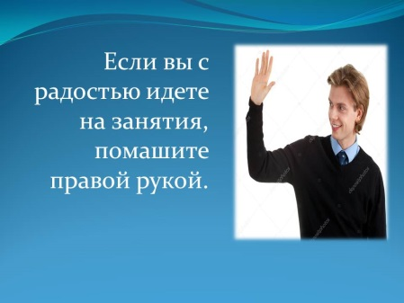  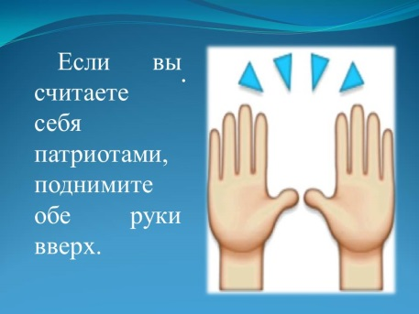    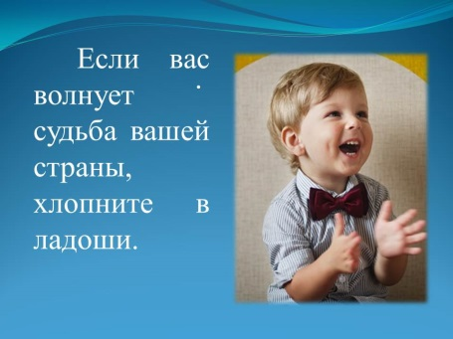  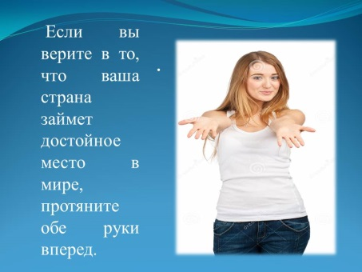  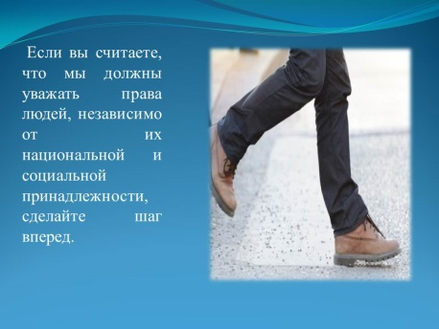  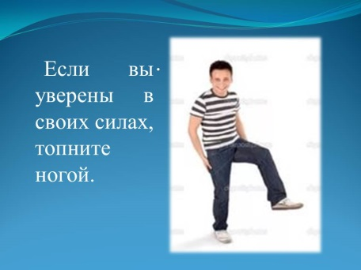   |  |  | 3 мин
7 | Первичное закрепление: |  |  | 3 мин.
Практическая работа. Заполнение дидактических карточек с правильным указанием изученных стилей.
- Ребята, следующее задание – на правильное определение стиля. Подпишите название стиля под его изображением. Я предлагаю самому смелому попробовать поработать у доски с такой же карточкой. После завершения мы вместе проверим правильность выполнения задания.
Один из студентов выполняет работу у доски.
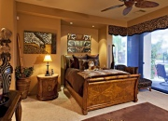 африканский стиль

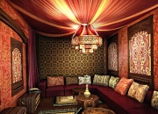 восточный стиль

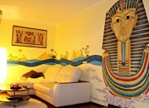 египетский стиль

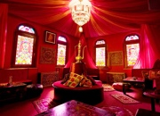 индийский стиль

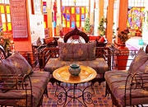 марокканский стиль

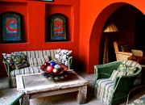 мексиканский стиль

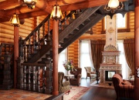 русский стиль

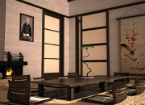 японский стиль

8 | Контроль усвоения, обсуждение допущенных ошибок и их коррекция. |  |  | 5 мин.
Проверка заполнения карточек и анализ выполненной работы.
- Итак, проверим правильность выполнения задания.
На слайде представлены правильные ответы, вам необходимо сверить с эталоном свои ответы.
- Я предлагаю каждому из вас оценить себя и поставить отметку прямо на карточке. Критерии оценивания – на слайде: «5» - нет ошибок, «4» - 1 ошибка, «3» - 2 ошибки. -Все карточки с выставленными отметками сдайте, пожалуйста. Оценки я выставлю в журнал.
9 | Информация о домашнем задании: |  |  | 1 мин.
 | Ребята, запишите, пожалуйста, домашнее задание. Необходимо выполнить зарисовки декоративных предметов в этническом стиле на формате А4 любым графическим материалом.
10 | Рефлексия: |  |  | 2 мин.
- И так вспомним, о чем мы сегодня говорили?
- Этнический стиль в дизайне.
- Какую цель ставили?
- Научиться определять характерные особенности и направления этнического стиля.
- Достигли ли цели?
- Да, заполнили дидактических карточек с правильным указанием изученных стилей.
- С точки зрения вашей будущей профессии будет ли полезна данная тема для вашей дальнейшей работы?
- Дизайнер при создании проекта руководствуется собственным чувством стиля при создании проекта. Тем не менее, специалист обязан усвоить знания стилей, для того что бы качественно выполнять проекты для заказчика.

Акрослово
Ребята, дайте определение вашему эмоциональному состоянию на данный момент на букву:
С-стремление, собранность, счастье;
Т-трепет, триумф;
И-интерес, изумление;
Л-любопытство, легкость, ликование;

-Вспомним определение слова стиль.
-Стиль создает индивидуальность, производит впечатление, придает уникальность.

Вывод: Знание стилей архитектуры, мебели и дизайна интерьеров важно и при выборе проекта дома, и при отделке и оформлении комнат. Даже задумывая косметический ремонт в однокомнатной квартире нужно хотя бы немного разбираться в стилях. Стиль интерьера, не просто прихоть или интеллектуальный изыск. Стиль интерьера квартиры или дома очень четко характеризует хозяина и многие на подсознательном уровне ассоциирую стиль жилья с самим хозяином. Настоящий специалист должен обладать видением конечного результата, художественным вкусом и великолепным чувством стиля. Опытный дизайнер постоянно развивается, отслеживает появление новых стилей и отлично ориентируется в существующих.

Благодарю за урок!

